**TRACCE DI STORIA DALL’ARCHIVIO…**

Notizie di fatti novellaresi tratte dall’opuscolo di F. Pietramaggiori “60 anni e sei mesi di storia di Novellara”, Ed. Pietramaggiori 1971.

**GRAVI INCIDENTI IN BIBLIOTECA. GIOVANI FANCIULLE SI ADDENTRANO NEI MISTERI DI PARIGI**

Nel maggio 1909 la Biblioteca fu al centro di vivissime discussioni a causa del suo bibliotecario Toschi Emilio. Si diceva infatti che questo essendo stato richiesto da tale Argia Boschi di 19 anni del celebre romanzo “I promessi sposi”, lo rifiutava asserendo “essere il medesimo troppo esaltato”.

Questa cosa di per sé già strana era aggravata dal fatto che il suddetto bibliotecario richiesto pochi giorni dopo dalla Merope Volpi di 16 anni del romanzo “I misteri di Parigi” di Eugenio Sue, lo avrebbe consegnato senza alcun commento, pur essendo uno scritto proibito. I più sostenevano che il signor Toschi non avrebbe mai potuto agire in questo modo, ma rimaneva il fatto che la Merope Volpi era in possesso dei “Misteri di Parigi”.

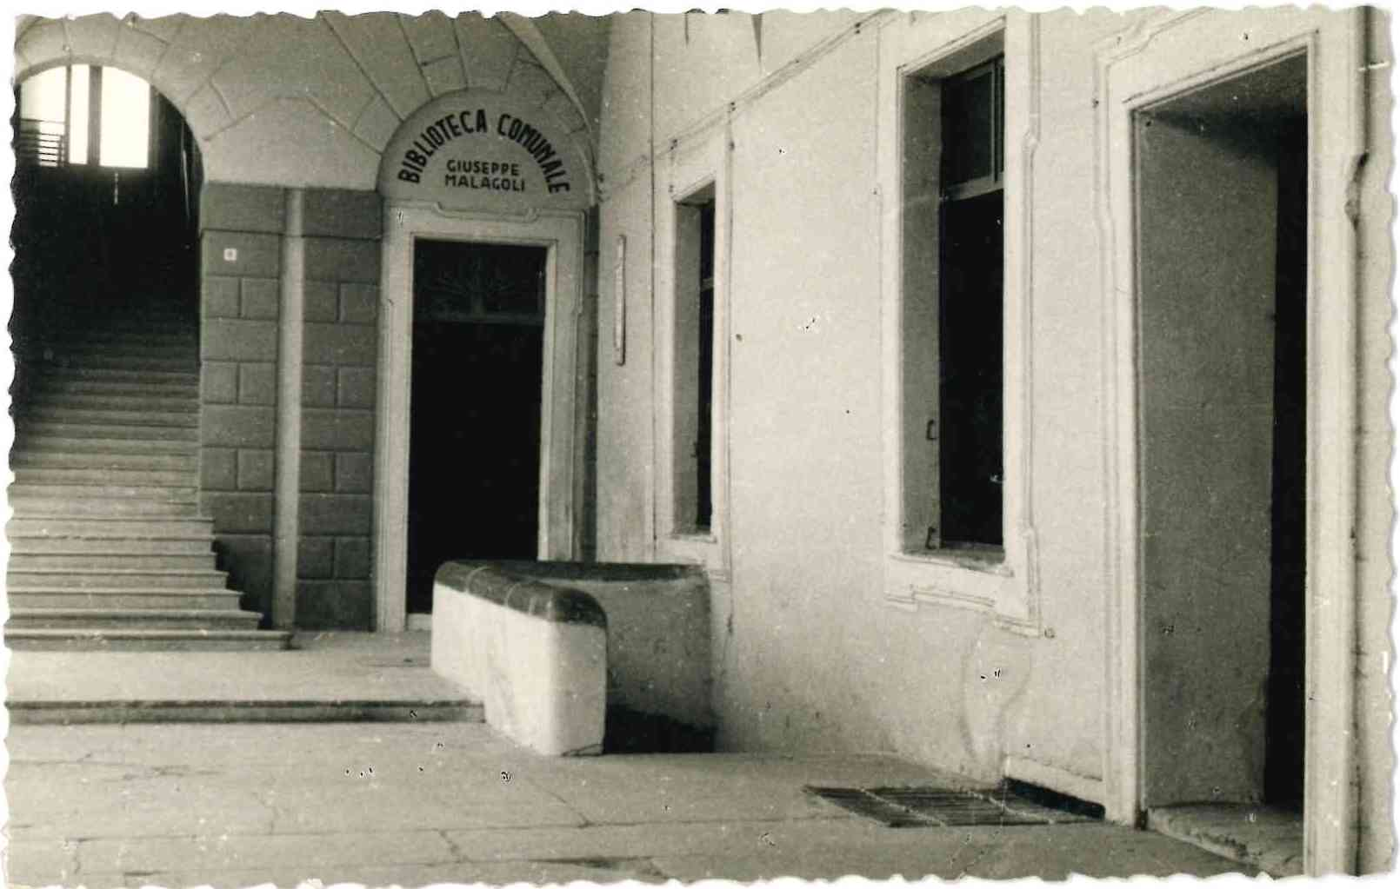

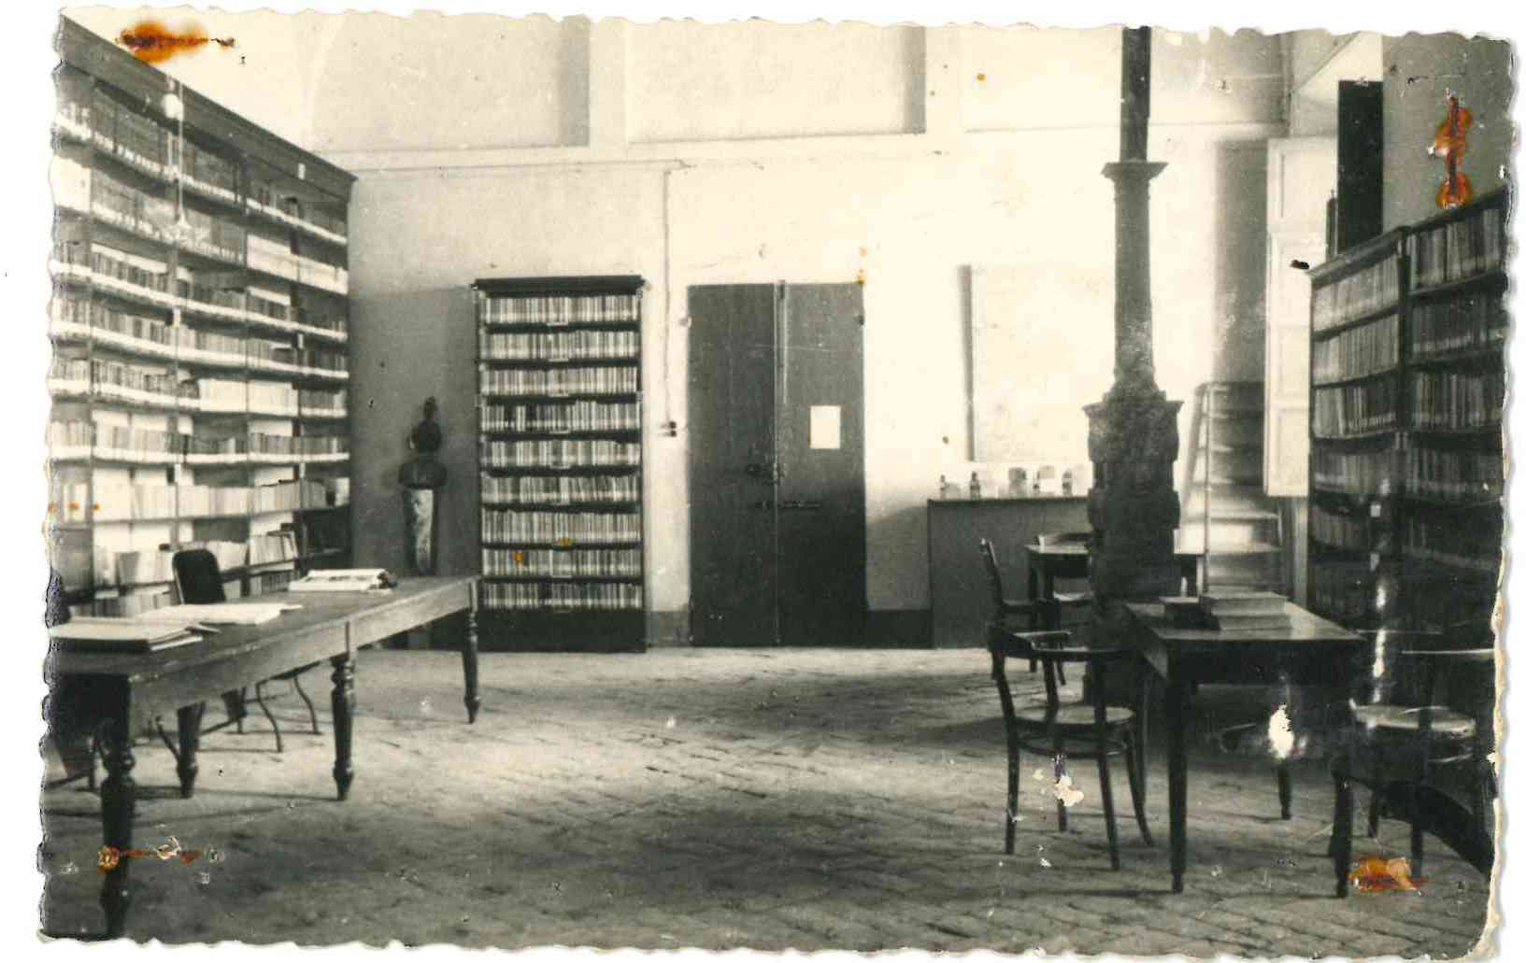

Immagini della Biblioteca… qualche anno fa! Foto conservate nel Fondo fotografico comunale